Bài Thực Hành số 2 – Lê Minh Hưng – CNTT2 – 2019601690

Bài 1: 

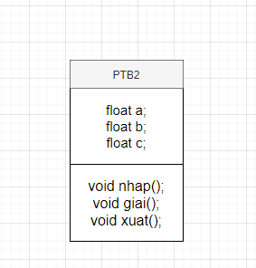

Bài 2: 

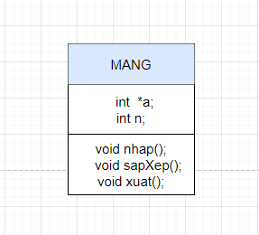

Bài 3: 

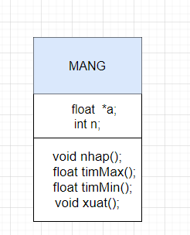

Bài 4:

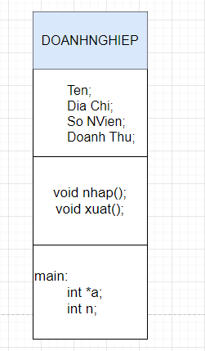

Bài 5: 

